Аналитическая справка организации участия обучающихся в олимпиадах МКОУ «СОШ с. Хасаут-Греческого».

Школьная олимпиада является первым этапом Всероссийской олимпиады школьников. Среди многочисленных приемов работы, ориентированных на интеллектуальное развитие школьников, особое место занимают предметные олимпиады.
Основными целью и задачей школьного этапа ВсОШ являются:
- мотивация школьников к изучению различных предметов;
- оценка знаний и умений школьников по предметам;
- выявление способных, талантливых обучающихся по отдельным предметам, с целью участия в муниципальном этапе всероссийской олимпиады школьников и индивидуальной работы с одаренными обучающимися;
- активизация работы кружков и других форм внеклассной и внешкольной работы с обучающимися.
Основным направлением по работе с одаренными детьми в нашей школе является подготовка обучающихся и их участие в олимпиадах (ВсОШ и онлайн)
В соответствии с Порядком проведения всероссийской олимпиады школьников ( далее – олимпиада), утвержденным приказом Управления образования Администрации Зеленчукского муниципального района от 06.09.2021г.№122 и утвержденным приказом Министерства образования и науки КЧР от 27 ноября 2020 года №678 ( далее – Порядок), в 2021-2022 учебном году всероссийская олимпиада школьников в Карачаево-Черкесской Республике проводилась по предметам ( математика, русский, литература, английский, информатика и ИКТ, физика, химия, биология, экология, география, астрономия, карачаевский язык, история, обществознание, право, искусство (мировая художественная культура), физическая культура, технология, основы безопасности жизнедеятельности)
В соответствии с оглашением, заключенным между Министерством Просвещения РФ и образовательным центром «Сириус», в 2021-2022 учебном году школьный этап олимпиады проведено также и на технологической платформе «Сириус. Курсы» по общеобразовательным предметам (физика, химия, биология, математика, информатика, астрономия) с использованием дистанционных информационно- коммуникационных технологий.
С учетом Постановления Главного государственного санитарного врача Российской Федерации от 30.06.2020г. №16 «Об утверждении санитарноэпидемиологических правил СП 3.1/2.4.3598-20 «Санитарноэпидемиологические требования к устройству, содержанию и организации работы образовательных организаций и других объектов социальной инфраструктуры для детей и молодежи в условиях распространения новой короновирусной инфекции ( COVID-19)» допускается проведение школьного этапа олимпиады с использованием информационно - коммуникационных технологий.
В соответствии с графиком, с 27 сентября 2021г по 26 октября 2021 года был проведен школьный этап Всероссийской олимпиады школьников. Всего в школьном этапе олимпиады по 13 предметам приняли участие 39 школьников. Необходимо отметить, что большинство обучающихся принимали участие в нескольких олимпиадах. Для проверки олимпиадных работ были созданы муниципальные предметные комиссии по каждому общеобразовательному предмету
В олимпиаде приняли участие:
Предмет | Класс | Кол-во участников | Кол-во призёров | Кол-во победителей
Русский язык | 6 | 2 | 2 | 0
 | 7 | 5 | 2 | 1
 | 8 | 1 | 1 | 0
 | 11 | 2 | 0 | 1
 | Итого: | 10 | 5 | 2
Математика  (Сириус.  Курсы) | 4 | 4 | 0 | 0
 | 5 | 4 | 0 | 0
 | 6 | 7 | 0 | 1
 | 7 | 9 | 1 | 0
 | 8 | 3 | 0 | 0
 | 9 | 2 | 0 | 0
 | 11 | 3 | 1 | 0
 | Итого: | 32 | 2 | 1
Физика  (Сириус.  Курсы) | 7 | 10 | 0 | 0
 | 8 | 3 | 0 | 0
 | 9 | 2 | 1 | 0
 | 11 | 2 | 0 | 0
 | Итого: | 17 | 1 | 0
Химия  (Сириус.  Курсы) | 8 | 3 | 1 | 0
 | 9 | 2 | 0 | 0
 | Итого: | 5 | 1 | 0
Информатика и ИКТ  (Сириус.  Курсы) | 7 | 10 | 0 | 0
 | 8 | 3 | 0 | 0
 | 9 | 2 | 0 | 0
 | 11 | 1 | 0 | 0
 | Итого: | 16 | 0 | 0
Биология  (Сириус.  Курсы) | 5 | 4 | 0 | 0
 | 6 | 8 | 0 | 1
 | 7 | 10 | 0 | 0
 | 8 | 3 | 0 | 0
 | 9 | 2 | 0 | 0
 | 11 | 1 | 1 | 0
 | Итого: | 29 | 1 | 1
География | 6 | 3 | 1 | 1
 | 7 | 1 | 0 | 0
 | Итого: | 4 | 1 | 1
История | 6 | 2 | 1 | 0
 | 7 | 4 | 1 | 1
 | Итого: | 6 | 2 | 1
Обществознание | 6 | 2 | 1 | 1
 | 7 | 2 | 0 | 1
 | 8 | 1 | 1 | 0
 | 11 | 1 | 1 | 0
 | Итого: | 6 | 3 | 2
Физическая культура | 6 | 2 | 1 | 1
 | 7 | 2 | 1 | 1
 | 8 | 1 | 1 | 0
 | 11 | 1 | 0 | 0
 | Итого: | 6 | 3 | 2
Итого по школе |  | 131 | 19 | 10

Школьный этап Всероссийской олимпиады школьников.
Мероприятия | Количество обучающихся, принявших участие
 | 2020 г | 2021 г
ШэВОШ | Победители -5  Призеры - 11 | Победители -8  Призеры - 14
Онлайн-олимпиады на платформе «Сириус.Курсы» | - | Победители - 2  Призеры- 5
УЧИ.РУ | - | Призеры-4
Мониторинг результатов участия школьников показал:
-увеличение количества победителей по общеобразовательным предметам по сравнению с 2020-2021 учебным годом на 3 человека;
- увеличение количества призовых мест по общеобразовательным ппредметам по сравнению с 2020-2021 годом, на 3 человека;
- выросло количество победителей и призовых мест в онлайн-
олимпиадах.
Вывод: увеличилось число победителей и призеров ШэВОШ на 15%
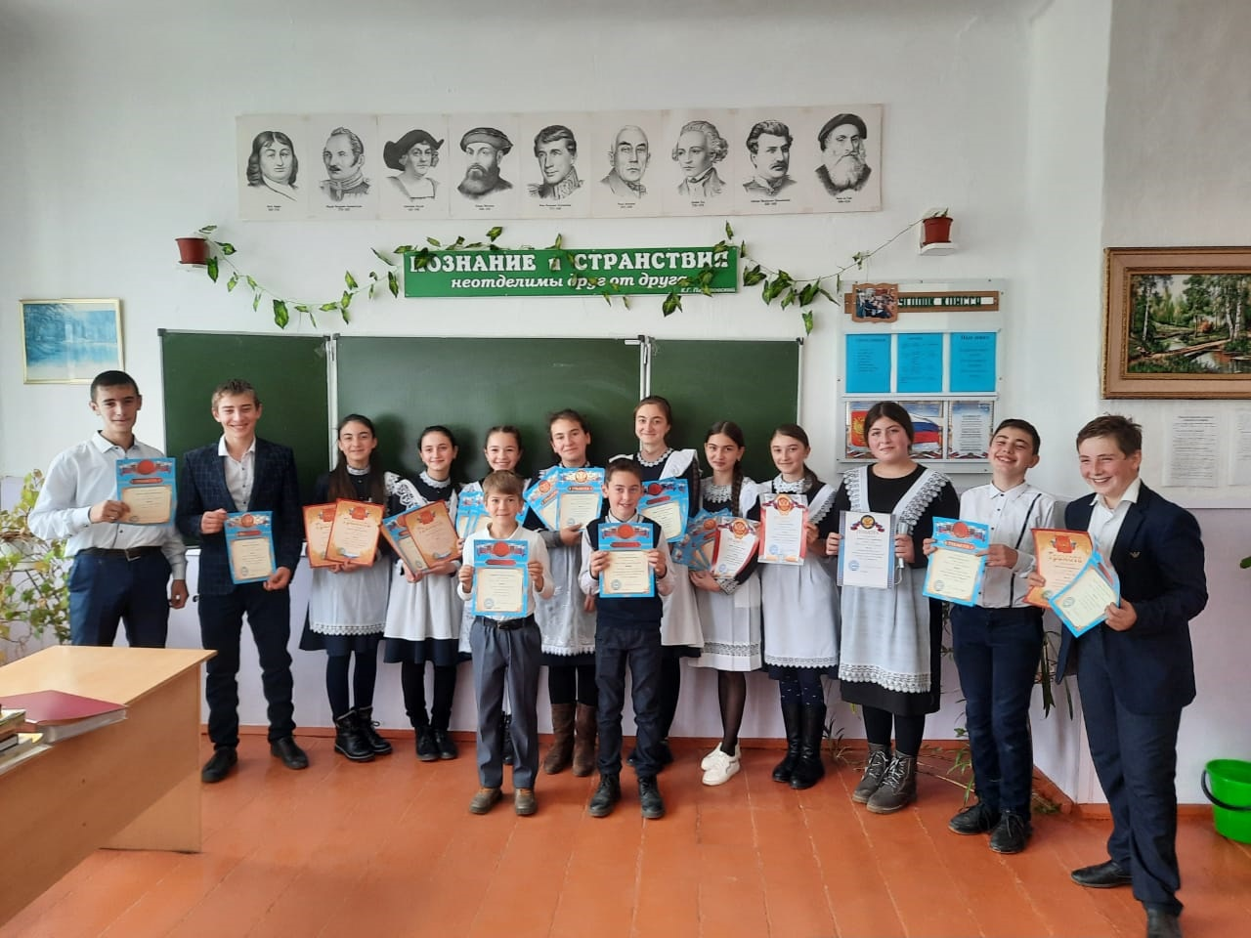
По итогам проведенных олимпиад 15 ноября 2021 года все победители и призеры были награждены дипломами и грамотами.
Анализируя результаты школьного этапа всероссийской олимпиады школьников в 2021-2022 учебном году, следует сделать вывод:
К основным проблемам, выявленным при подготовке школьников к олимпиадам в этом учебном году, можно отнести следующие:
- сложный теоретический материал, требующий более глубоких знаний;
- учет возрастных и психологических особенностей учащихся при подготовке к проведению олимпиады (одни и те же дети участвуют в олимпиадах по нескольким предметам);
- скорость мыслительных процессов у детей не одинакова (одни могут сконцентрироваться и быстро соображать в экстремальных условиях лимита времени, другие ориентированы на процесс длительного обдумывания и стрессовая ситуация, вызванная ограничением времени может ввести их в ступор);
- неоднозначное отношение родителей к участию ребёнка в олимпиадах;
- необходимо отработать механизм разбора олимпиадных заданий.
Предложения:
1. Обратить внимание учителей-предметников на недостаточно высокие результаты школьных олимпиад.
2. Руководителям школьных МО проанализировать результаты олимпиад на МО, сделать выводы о состоянии работы с одаренными детьми, выработать рекомендации по повышению качества данной работы и разработать конкретные рекомендации по подготовке учащихся к муниципальным предметным олимпиадам.
3. Учителям-предметникам:
3.1. Особо уделить внимание победителям школьных олимпиад - повысить их олимпиадный уровень – для достойного участия в муниципальном этапе олимпиад.
3.2. Организовать коррекцию выявленных пробелов в знаниях и умениях, учащихся на уроках и внеурочное время;
3.3. Организовать регулярную внеклассную работу с одарёнными детьми, направленную на подготовку к олимпиадам разного уровня.
4. Классным руководителям:
4.1. проводить беседы с родителями о значимости участия детей в олимпиадах
4.2. использовать интерактивные источники информации при подготовке к олимпиадам.

Заместитель директора по учебной работе: 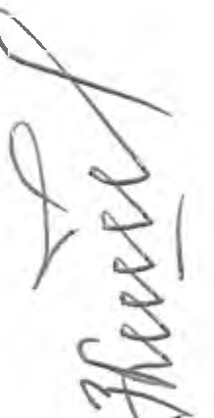 З.Х.Кипкеева.

